Д/з от 18.11.
Уважаемые родители! Пожалуйста, заполняйте дневники своим детям (предмет, число, месяц, год). На групповых предметах на это уходит очень много времени.
- Продолжаем играть на фортепиано и петь гамму Соль мажор.
- №79 — поём с дирижированием.
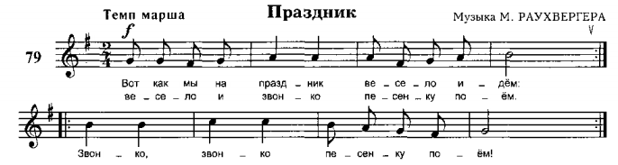
- Повторяем:
Интервал — это расстояние между двумя звуками.
ч1 (чистая прима) — это повторение звука.
- На уроке мы познакомились с двумя новыми интервалами. Выучите!
м2 (малая секунда) — расстояние полутон (две соседние клавиши).
б2 (большая секунда) — расстояние тон (две клавиши через одну).
- Постройте малые секунды от данных звуков вверх. Подпишите каждый интервал (м2). Выполняйте задание за фортепиано, проигрывая и пропевая каждый интервал по несколько раз.
- Постройте большие секунды от данных звуков вверх. Подпишите каждый интервал (б2). Выполняйте задание за фортепиано, проигрывая и пропевая каждый интервал по несколько раз.
Со следующего занятия на каждый урок обязательно носим с собой клавиатуру!!!

